Viernes
16
de Octubre
Primero de Primaria

Artes

Las formas del movimiento

Aprendizaje esperado: Identifica distintas formas que puede realizar con su cuerpo, para explorar sus posibilidades.

Énfasis: Involucra a su familia en la creación de formas corporales a partir de situaciones cercanas a su propia vida (sembrar, ordeñar, ir a la escuela, el momento del recreo, ir al cine, viajar en el carro, etc.)

¿Qué vamos a aprender?

Identificarás distintas formas que puedes realizar con tu cuerpo, para explorar tus posibilidades.

Invitarás a tu familia a involucrarse en la creación de formas corporales a partir de situaciones cercanas a tu propia vida, como sembrar, ordeñar, ir a la escuela, el momento del recreo, ir al cine, o viajar en el carro, las posibilidades son infinitas.

En la sesión pasada jugaste con las emociones a representarlas tanto gestual como corporalmente.

En esta sesión seguirás jugando con los movimientos corporales para comunicarte, pero en esta ocasión serán acciones de la vida cotidiana las que tendrán que adivinar los participantes.

Pide la ayuda de un adulto, papá, mamá o de la persona que te acompañe, para hacer un espacio para desplazarte sin problema.

¿Qué hacemos?

Actividad 1

- Te propongo una actividad, descubre saludos con diferentes estados de ánimo recuerda que tanto los gestos como los movimientos corporales son una unidad tienen que expresar el mismo sentimiento, ¿Lista? ¿Listo?

- Camina hacia la persona que te acompañe e invítalo a jugar, se saludaran con las siguientes emociones: Enojados, sorprendidos, felices, enojados otra vez, tristes. Comenten que más emociones pueden interpretar al saludarse.

Actividad 2

- Sigue experimentando movimientos con tu cuerpo, escucha durante un minuto y medio, el siguiente fragmento de la pieza titulada Danzas Húngaras de Brahms y realiza los movimientos que te invite a realizar la música.

- “Danzas Húngaras N° 6, 7 y 5” de J.Brahms.
https://www.youtube.com/watch?v=_oXfBHHoYYg&t=70

¿Qué emociones experimentaste con esta pieza?

Actividad 3

¿Tú crees que se pueda contar una historia con movimientos corporales y gestos? Te invito a ver el siguiente video titulado: Una Historia entre manos. Disfrútala.

- #ComunidadContigo: Una historia entre manos Pt1/3
https://www.youtube.com/watch?v=u_1vbY_NEh4

¿Te fue posible imaginar los personajes de la historia?

¿Qué te parece si ahora tú intentas representar una historia?

Pide a tu acompañante que te lea el siguiente cuento “Vamos a cazar un oso” de Michael Rosen y Helen Oxenbury; quizá conoces el cuento, mientras te lo leen, tú deberás realizar las acciones que tienes que hacer para atravesar las diferentes dificultades antes de llegar a la cueva del oso.

Vamos a cazar un oso, un oso grande y peligroso.
¿Quién le teme al oso? ¡Nadie!
Aquí no hay ningún miedoso.
¡Un campo!
Un campo de largos pastos verdes.
Por encima no podemos pasar,
Por abajo no podemos pasar.
Ni modo.
Lo tendremos que atravesar.

Suish, suash,
Suish, suash,
Suish, suash.

Un río profundo y frío.
Glup, glup, glupglup,
glup, glup, glupglup,
glup, glup, glupglup.

Un terreno de barro espeso y pegajoso.
Plochi, plochi,
Plochi, plop,
Plochi, plochi,
Plop.

Una tormenta de viento y nieve.
¡Suuu! ¡Uuuu!
¡Fuuu! ¡Uuuu!
¡Juuu! ¡Uuuu!

Un bosque obscuro.
Túpiti, túpiti,
Túpiti, tap,
Túpiti, túpiti, tap.

Hasta que por fin llegan a una cueva estrecha y tenebrosa.

Muy bien, ¿Qué tal te pareció, te divertiste?

Actividad 4

¿Qué te parece si ahora juegas a expresar algunas situaciones cotidianas ¿Cómo le harías sí…?

- Te subes a un carro, luego conduces por un camino lleno de baches.
- Subes a una bicicleta, pero en el camino te ha perseguido un perro algo gruñón.
- ¿Has estado en una granja? Imagina ordeñar a una vaca.
- En el campo tienes que ayudar a sembrar, cómo expresarías esta acción.
- En la escuela a la hora del recreo, expresa lo que realizarías en esta acción, estarías con alguien a qué jugarías etc.

¿Qué te pareció el juego lograste expresarte con tu cuerpo? muy bien, recuerda que poco a poco vas a ir mejorando tus movimientos y descubriendo muchos más y sobre todo que debes divertirte.

Actividad 5

El siguiente juego se llama “El espejo”, pero no necesitas ningún espejo, lo único que necesitas para jugar, es un compañero o compañera, puedes invitar a un familiar a jugar contigo.

- Siéntense uno enfrente del otro, y decidan quién será el espejo y quién la persona que se ve en el espejo.
- La persona que se mira al espejo tiene que realizar diferentes movimientos y quien esté siendo el espejo va a tratar de imitarlos.

El último, juego será el de las esculturas.

Tienes que tratar de expresar alguna acción y tu acompañante de juegos se acercará a ti tratando de completar tú acción y juntos lograr una composición, recuerda que puedes invitar a alguien de tu familia a jugar contigo.

¿Cómo te sentiste tratando de hacer estos movimientos? ¿Cuál fue tu ejercicio preferido? te das cuenta cómo a través de la expresión gestual y corporal también te puedes expresar.

La especialista Lucía Ramírez Escobar, explica un poco sobre lo que es una forma corporal.

“Las formas corporales es lo que hacemos cuando nos movemos y también cuando no nos movemos, nuestro cuerpo siempre está creando diferentes formas, cuando se flexiona, cuando se extiende y cuando gira, siempre estamos creando formas corporales todos los días.
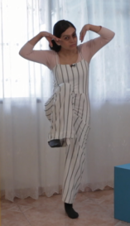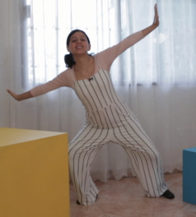

Por ejemplo, cuando abrazas, tu cuerpo se expande, se va transformando y disfrutas el abrazo, seguramente tu corazón late muy rápido, también cuando das un beso, tu boca crea una forma corporal y cuando caminas, tus piernas se flexionan.

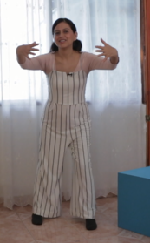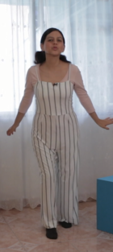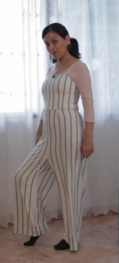

¿Cómo podemos generar formas corporales para explorar posibilidades creativas? por ejemplo puedes hacer una danza de formas corporales del amor, al hacer los movimientos del beso y del abrazo alternadamente puedes crear danza.

Otra forma es la escultura, seguramente ya lo has hecho, puedes realizarlo con poses extrañas.

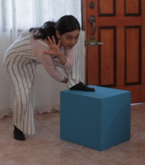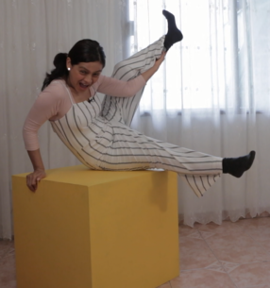

Otro ejemplo más es imaginar que eres un títere pero sin fuerza, y después ir tomando movimiento, alzándote, despacio.
Y por último el juego de “Imagina que estás haciendo cosas” como nadar en el mar. Tú tienes mucha imaginación, sigue imaginando.

En la sesión de hoy, descubriste que el gesto del rostro y el gesto del cuerpo son una unidad, las expresiones del rostro siempre están acompañadas de los movimientos corporales que las enfatizan.

Aprendiste que te puedes divertir jugando a realizar representaciones de alguna situación cotidiana o ficticia con tu cuerpo.

Conociste muchas posibilidades para explorar tus movimientos como la realización de composiciones a partir de una situación.

El Reto de Hoy:

Invita a miembros de tu familia a jugar contigo a crear algunas esculturas, piensen en alguna situación cotidiana o ficticia o bien en los estados de ánimo, represéntelos con el cuerpo y adivinen de qué se trata ese movimiento.

Si te es posible consulta otros libros y comenta el tema de hoy con tu familia.

¡Buen trabajo!

Gracias por tu esfuerzo.

